TRƯỜNG MẦM NON PHƯƠNG NAM  HỘI ĐỒNG TRƯỜNG | CỘNG HÒA XÃ HỘI CHỦ NGHĨA VIỆT NAM  Độc lập - Tự do - Hạnh phúc
Số: 326/NQ-HĐTMNPN | Uông Bí, ngày 25 tháng 9 năm 2024

NGHỊ QUYẾT

V/v Phê duyệt Kế hoạch giáo dục năm học 2024 - 2025

HỘI ĐỒNG TRƯỜNG MẦM NON PHƯƠNG NAM

Căn cứ Nghị định số 24/2021/NĐ-CP ngày 23/3/2021 của Chính phủ Quy định việc quản lý trong cơ sở giáo dục mầm non và cơ sở giáo dục phổ thông công lập;
Căn cứ Thông tư số 52/2020/TT-BGDĐT ngày 31/12/2020 Thông tư ban hành Điều lệ trường mầm non;
Căn cứ Thông tư số 51/2020/TT-BGDĐT, ngày 31 tháng 12 năm 2020 của Bộ trưởng Bộ GD&ĐT sửa đổi, bổ sung một số nội dung của Chương trình Giáo dục mầm non ban hành kèm theo Thông tư số 17/2009/TT-BGDĐT ngày 25 tháng 7 năm 2009 của Bộ trưởng Bộ Giáo dục và Đào tạo, đã được sửa đổi, bổ sung bởi Thông tư số 28/2016/TT-BGDĐT ngày 30 tháng 12 năm 2016 của Bộ trưởng Bộ Giáo dục và Đào tạo, có hiệu lực kể từ ngày 15 tháng 02 năm 2017;
Căn cứ Quyết định số 2324/QĐ-UBND ngày 09 tháng 8 năm 2024 của Uỷ ban nhân dân Tỉnh Quảng Ninh, Quyết định về việc ban hành khung Kế hoạch thời gian năm học 2024-2025 của Giáo dục mầm non, Giáo dục phổ thông và Giáo dục thường xuyên trên địa bàn Tỉnh Quảng Ninh; công văn 1007/PGDĐT ngày 16/8/2024 của phòng Giáo dục và Đào tạo về việc hướng dẫn thực hiện khung kế hoạch thời gian năm học 2024-2025;
Căn cứ vào Tờ trình số 325/TTr-MNPN ngày 24 tháng 9 năm 2024 của Hiệu trưởng Trường mầm non Phương Nam về việc đề nghị phê duyệt Kế hoạch giáo dục năm học 2024-2025, Kế hoạch quản lý, sử dụng, bảo quản cơ sở vật chất nhà trường năm học 2024-2025; Quyết định phân công nhiệm vụ cho cán bộ quản lý, giáo viên, nhân viên, hợp đồng lao động, năm học 2024-2025;
Căn cứ biên bản họp Hội đồng trường ngày 25/9/2024 của Hội đồng trường Mầm non Phương Nam về việc thảo luận, thống nhất phê duyệt Kế hoạch giáo dục năm học 2024-2025; Kế hoạch quản lý, sử dụng, bảo quản cơ sở vật chất nhà trường năm học 2024-2025; Quyết định phân công nhiệm vụ cho cán bộ quản lý, giáo viên, nhân viên, hợp đồng lao động năm học 2024-2025.

QUYẾT NGHỊ:

Điều 1. Phê duyệt Kế hoạch giáo dục năm học 2024-2025 của trường mầm non Phương Nam.
Điều 2. Giao Hiệu trưởng Trường mầm non Phương Nam chỉ đạo, triển khai tổ chức bộ máy, nhân sự đúng chức năng nhiệm vụ, đảm bảo hiệu quả, công khai, minh bạch và dân chủ theo quy định.
Điều 3. Quyết định này có hiệu lực kể từ ngày ký cho đến khi có Quyết định điều chỉnh, thay thế./.

Nơi nhận:  - PGD&ĐT Uông Bí (b/c);  - CBQL, GV, NV (t/h);  - Các thành viên HĐT (g/s);  - Lưu: VT. | 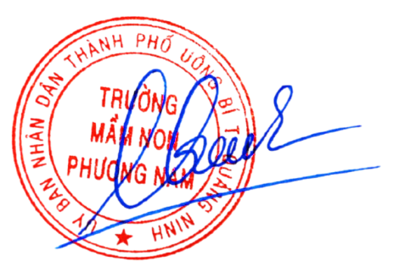  TM. HỘI ĐỒNG TRƯỜNG  CHỦ TỊCH  HIỆU TRƯỞNG  Bùi Thị Thuỷ

